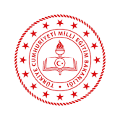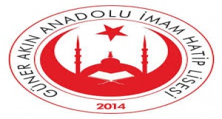
GÜNER AKIN AİHL KALİTE POLİTİKASI
Okulumuzun misyon ve vizyonu doğrultusunda değişen ve gelişen öğretim yöntem ve tekniklerini kullanarak öğrenci , veli , öğretmen , stk , toplum ve diğer paydaşların ihtiyaç ve beklentilerini karşılayan ,özgüvenini ve gücünü akıl , bilim ahlak , hukuk ve vahiyden alan ; sorumluluk sahibi , erdemli , vicdanlı , insaflı ,sadakat ve sağduyulu , daima ileriyi görebilen ve sezebilen , analitik düşünebilen , çözüm üreten , öğrenmeye meraklı ve istekli öğrenciler yetiştirmeyi , ibadet ve insanlık vecibesi sayarız.

